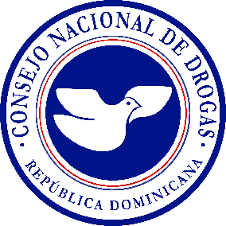
CONSEJO NACIONAL DE DROGAS
INTEGRACIÓN, PREVENCIÓN Y SALUD
“Sumando Voluntades por el Bienestar Ciudadano”

INFORMACIÓN CLASIFICADA

En el mes de Abril del 2024 no existen actos de clasificación de información en nuestra institución.

Para más información contáctenos: Oficina de Acceso a la Información.

Contacto
Alfredo Abel
Responsable de Acceso a la Información (RAI)
Teléfono: 809-221-4747 ext. 248 y 315
Celular: 809-669-4014
Correo Electrónico: alfredo.abel@consejodedrogasrd.gob.do

Lic. Alfredo Abel
Encargado Oficina Acceso Información

